# 2020年秋季大学物理实验（2）-直流电桥的原理和应用

#### 专业班级：电气1908 学号：U201912072 姓名：柯依娃 日期： 2020/9/14 实验台：30号 报告柜：J21

## 实验名称:

直流电桥的原理和应用

## 实验目的:

(1) 直流单臂电桥（惠斯通电桥）测量电阻的基本原理和操作方法；

(2) 非平衡直流电桥电压输出方法测量电阻的基本原理和操作方法；

(3) 根据不同待测电阻选择不同桥式和桥臂电阻的初步方法。

## 实验仪器材料

FQJ型非平衡直流电桥, 温度控制器, 升温加热炉.

## 直流电桥原理

### 电桥类型

单臂直流电桥是平衡电桥，又称惠斯通电桥

（1）等臂电桥：；

（2）输出对称电桥（卧式电桥）：，，且；

（3）电源对称电桥（立式电桥）：，，且。

### 平衡电桥原理

调节R3,当PA电流为0时,BD等电位,则有 $R1/R4=R2/R3$

从而可求得R4

### 非平衡电桥原理

主要思路:当Rg趋近于无穷(开路),Ug不为0时的情况为不平衡电桥.先转为平衡电桥,再测得Ug,从而通过计算得到ΔRx

最开始,将U0转为0,作为预调平衡

则有

当R4改变时,有

又由于

得到

再根据具体情况进行代值处理

## 数据分析处理

### 实验一:用平衡电桥测量Cu50型铜电阻的温度特性

平衡：R1=100 Ω ，R2(Rb)=1000Ω,R3(Rc) =551.50Ω

其中 $R_{x}=\frac{R_{1}}{R_{2}}*R_{3}$

|  |  |  |  |  |  |  |  |
| --- | --- | --- | --- | --- | --- | --- | --- |
| **序号** | **1** | **2** | **3** | **4** | **5** | **6** | **7** |
| *t*（℃） | 20 | 23 | 26 | 29 | 32 | 35 | 38 |
| *R3*（Ω） | 551.50 | 558.40 | 564.50 | 571.70 | 577.60 | 583.40 | 589.90 |
| *Rx*（Ω） | 55.15 | 55.84 | 56.45 | 57.17 | 57.60 | 58.34 | 58.99 |

画图进行数据拟合得到下图:

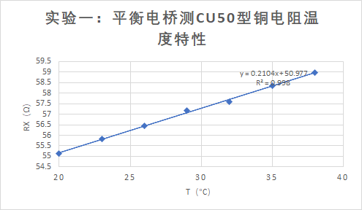

通过公式 $R=R_{0}(1+αt)$ 使用通过最小二乘法拟合成的直线数据

得到 $R_{0}=50.977Ω,α=0.004127$

百分误差 $|(0.004127−0.004280)|/0.004280=3.575$

### 实验二:用卧式电桥测量Cu50型铜电阻R(t)及电阻温度系数α

卧式：R2(Ra)=R3(Rb)=50Ω,R1(Rc) = 56.27Ω

|  |  |  |  |  |  |  |  |  |  |  |
| --- | --- | --- | --- | --- | --- | --- | --- | --- | --- | --- |
| **序号** | **1** | **2** | **3** | **4** | **5** | **6** | **7** | 8 | 9 | 10 |
| *t*（℃） | 25 | 28 | 31 | 34 | 37 | 40 | 43 | 46 | 49 | 52 |
| *U0*(mV) | 0 | 3.5 | 7.2 | 10.7 | 14.2 | 17.7 | 21.2 | 24.6 | 28.0 | 31.3 |
| *Rx*（Ω） | 56.27 | 56.80846 | 57.37769 | 57.91615 | 58.45462 | 58.99308 | 59.53154 | 60.05462 | 60.57769 | 61.08538 |

此时电阻变化较小,则公式分母中的ΔR可以略去

通过计算得到R(x)= $\frac{4R_{1}U}{Us}+R_{1}$

画出R(x)与温度的图形

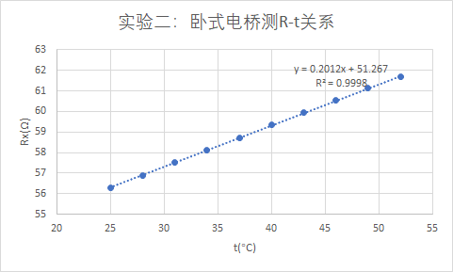

代入公式fig:

计算可得到

经验方程 $R_{t}=51.264+0.2012t$

### 实验三:用立式电桥测量MF51型热敏电阻的温度特性

立式：R1(Ra)=R2(Rb)=100Ω,R3 (Rc) =2551.00Ω

|  |  |  |  |  |  |  |  |  |  |  |  |  |
| --- | --- | --- | --- | --- | --- | --- | --- | --- | --- | --- | --- | --- |
| 序号 | 1 | 2 | 3 | 4 | 5 | 6 | 7 | 8 | 9 | 10 | 11 | 12 |
| t（℃） | 25 | 28 | 31 | 34 | 37 | 40 | 43 | 46 | 49 | 52 | 55 | 58 |
| U0(mV) | 0 | -4.9 | -10.7 | -17.1 | -24.1 | -31.7 | -39.8 | -48.5 | -57.9 | -68 | -78.5 | -90 |
| Rx（Ω） | 2551 | 2310.17 | 2076.17 | 1865.58 | 1677.46 | 1510.14 | 1363.34 | 1232.81 | 1115.66 | 1010.75 | 919.303 | 834.996 |
| T（k） | 298.15 | 301.15 | 304.15 | 307.15 | 310.15 | 313.15 | 316.15 | 319.15 | 322.15 | 325.15 | 328.15 | 331.15 |
| 1/T | 0.003354016 | 0.00332 | 0.00329 | 0.00326 | 0.00322 | 0.00319 | 0.00316 | 0.00313 | 0.0031 | 0.00308 | 0.00305 | 0.00302 |
| lnRx | 7.844240718 | 7.74508 | 7.63828 | 7.53133 | 7.42504 | 7.31996 | 7.21769 | 7.11705 | 7.0172 | 6.91845 | 6.82362 | 6.72743 |

通过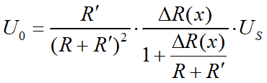

变换求得 $Rx==\frac{U_{0}}{\frac{130000}{{2651}^{2}}−\frac{U_{0}}{2651}}+2551Ω$

再通过T(k)=t+273.15

列出上表

通过此表画出Rx-T图

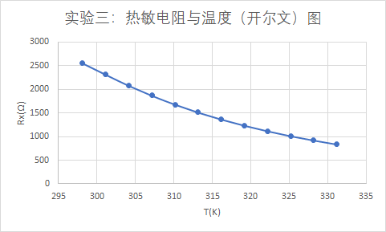

lnR(T)~1/T图

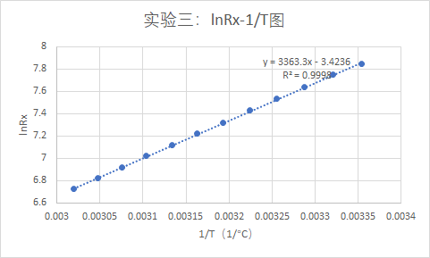

由公式

得 $lnR_{t}=B_{n}*\frac{1}{T}+lnR_{25}−B_{n}*\frac{1}{298.15}$

从而得到 $B_{n}=3363.3,R_{25}=2583.66Ω$

经验方程 $R_{t}=2583.66e^{3363.3(\frac{1}{T}−\frac{1}{298.15})}$

## 结果分析

### **比较用平衡电桥和非平衡电桥测得的铜电阻哪个更准确，并分析原因。**

与实际情况比较发现平衡电桥的测量更为准确

* 平衡电桥电阻调节精度更高，可达0.1%，而非平衡电阻记录的U的精度很低，同时电阻调节可以调成刚好在-0.0到+0.0之间会更合适
* 当把非线性问题线性化,用近似线性关系来处理实验数据时, 将会给测量带来非线性误差 。

#### 查阅文献资料

* 直流电桥误差

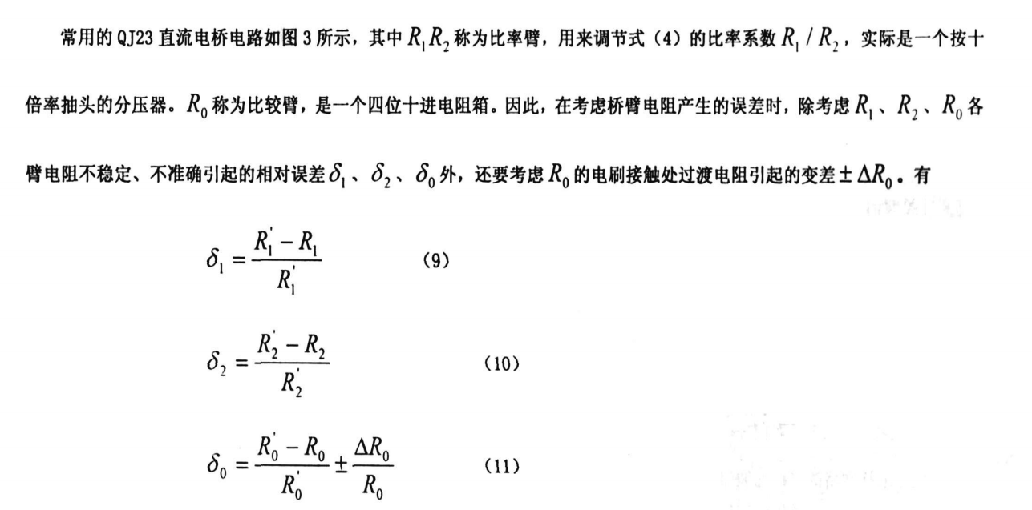

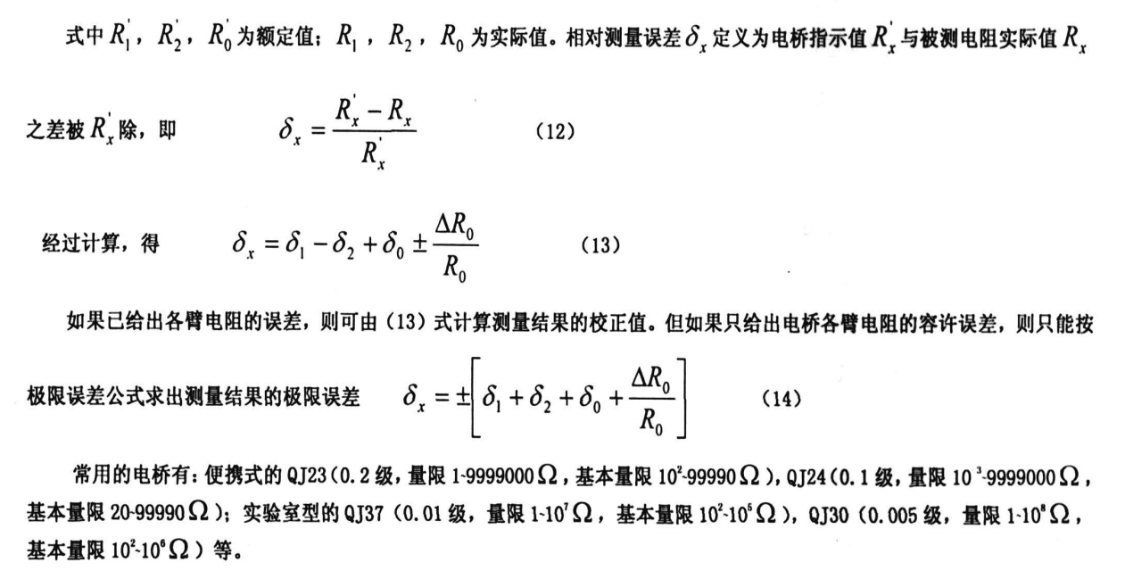

非平衡电桥

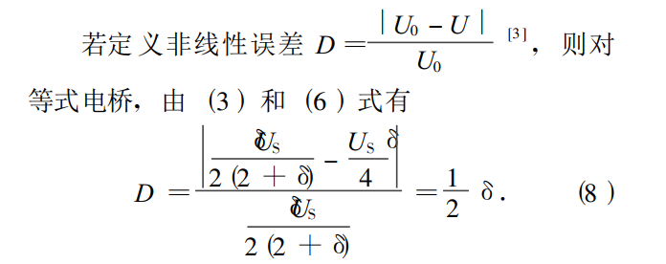

image-20200930033157744

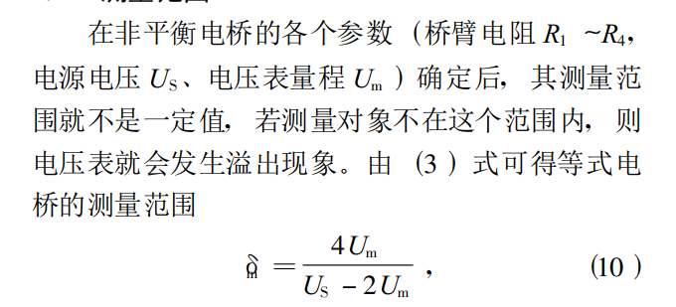

image-20200930033242627

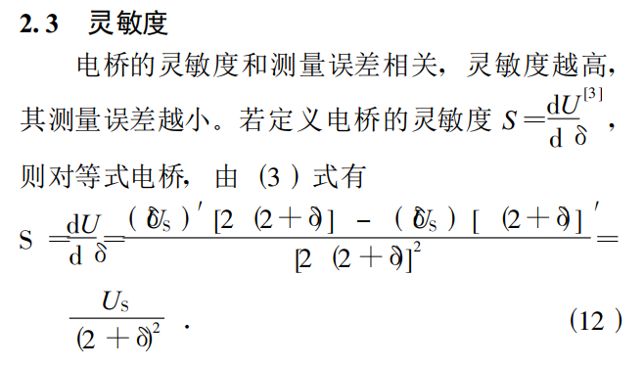

image-20200930033319174

#### 从而可以判断认为平衡电桥更准确，因为非平衡电桥有非线性误差，且灵敏度较低